2 vragen over het herfstboostervaccin

Vanaf deze week ontvangen de eerste mensen hun uitnodiging voor het herfstboostervaccin, een extra coronaprik. Alle volwassen Vlamingen krijgen de kans om zich te laten vaccineren. Op die manier bouwen we opnieuw een versterkte bescherming op, want er wordt vanaf half oktober een nieuwe coronagolf verwacht.

1. Wat is de meerwaarde van een herfstboosterprik?
Velen van ons hebben hun laatste coronavaccin bijna een jaar geleden gehad, waardoor onze
antistoffen tegen het virus ondertussen zo goed als uitgewerkt zijn. De kans neemt terug toe dat
mensen bij een infectie in het ziekenhuis belanden. Door te kiezen voor een herfstbooster,
beschermt u zichzelf opnieuw tegen ernstige ziekte bij een corona-infectie en verlicht u de druk op ons zorgsysteem. Vaccinologen raden een herfstbooster ook aan voor mensen die al besmet zijn geweest met corona. Antistoffen van een covid-19 infectie verdwijnen namelijk sneller uit het lichaam dan deze van een vaccinatie.

2. Welk vaccin zal ik krijgen?
De vaccinatiecentra geven vaccins van Pfizer of Moderna. Het is nog afwachten of u de originele
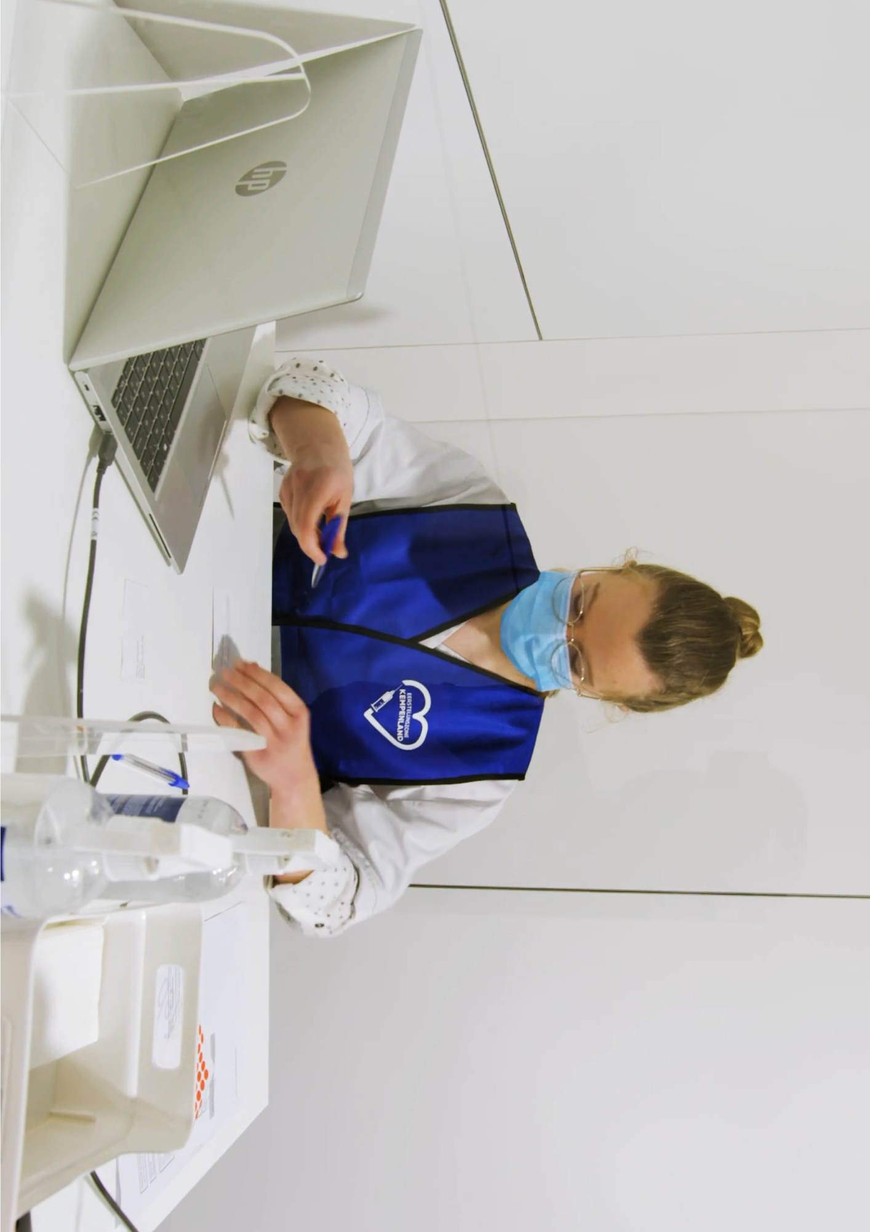
variant van het vaccin krijgt of een nieuw type die aangepast is aan de omikronvariant. Europa heeft het aangepaste vaccin reeds goedgekeurd. Deze zullen binnenkort dus ook beschikbaar zijn voor de herfstboostercampagne. Indien u toch nog het oorspronkelijke vaccin krijgt hoeft u zich geen zorgen te maken. Daarvan weten we dat ze ook tegen de huidige varianten goed beschermen en dat ze absoluut nog kunnen worden ingezet voor de herfstvaccinatie. Het duurt 1 à 2 weken voor de antistoffen uit uw vaccin goed werken. Daarom is het belangrijker om u op tijd te laten vaccineren – voor de start van de nieuwe coronagolf - dan te wachten op een aangepast vaccin.

